Тести по темі: Харчова промисловість в Україні та світі.
(виконати до 27.03)
1. Розвиток харчової промисловості більшою мірою залежить від розвитку:
А)сільського господарства
Б)хімічної промисловості
В)будівельної промисловості
Г)легкої промисловості

Відповідь : А
2. Виробництво продукції, зображеної на ілюстрації, орієнтується:
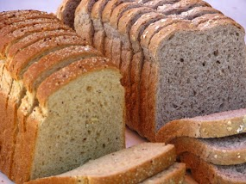
А)на дешеву робочу силу
Б)на транспортні магістралі
В)на сировину
Г)на споживача

Відповідь : Г
3. Виробництво продукції, зображеної на ілюстрації, орієнтується:
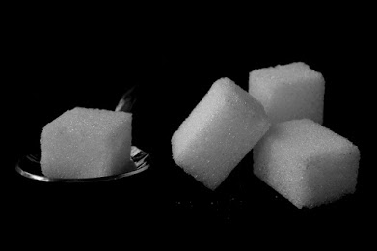
А)на дешеву робочу силу
Б)на транспортні магістралі
В)на сировину
Г)на споживача
Відповідь : В

4. На виробництві гострих соусів спеціалізується українська компанія:
А)"Конті"
Б)"Нібулон"
В)"Олейна"
Г)"Чумак"

Відповідь : Г
5. Виберіть із перелічених міст України центр рибоконсервної промисловості:
А)Керч
Б)Ізмаїл
В)Мелітополь
Г)Каховка

Відповідь : А

6. Укажіть місто, де розташоване головне підприємство кондитерської компанії "Конті":
А)Київ
Б)Донецьк
В)Харків
Г)Полтава

Відповідь : Б

7. Укажіть місто, де розташоване головне підприємство кондитерської компанії "Світоч":
А)Львів
Б)Полтава
В)Тростянець
Г)Житомир

Відповідь : А

8. Розвиток рибної і рибоконсервної промисловості переважно у південній частині України обумовлений в основному:
А)розвиненою мережею допоміжних і суміжних виробництв
Б)наявністю значного споживача продукції
В)наявністю тут вільної робочої сили
Г)приморським положенням регіону

Відповідь : Г

9. Одні із найякісніших виробників соку "Сандора" розміщені у місті:
А)Херсон
Б)Сімферополь
В)Миколаїв
Г)Одеса

Відповідь : В
10. "Молочною фермою Європи" називають країну:
А)Велику Британію
Б)Бельгію
В)Францію
Г)Данію

Відповідь : Г

11. Укажіть галузь харчової промисловості, виробництво продукції якої позначено на картосхемі України:
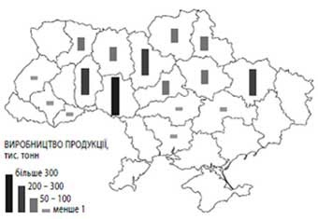
А)плодоовочеконсервна
Б)цукрова
В)олійна
Г)спиртова

Відповідь : В

12. Укажіть рядок із назвами областей України, в яких розміщена найбільша кількість підприємств олійно-жирової промисловості:
А)Чернівецька, Вінницька, Закарпатська, Чернігівська
Б)Одеська, Запорізька, Рівненська, Волинська
В)Дніпропетровська, Донецька, Луганська, Кіровоградська
Г)Вінницька, Хмельницька, Черкаська, Полтавська

Відповідь :Г

13. Якими традиційними галузями промисловості славляться на світовому ринку Італія, Нідерланди, Швейцарія?
А)виноробна промисловість
Б)порцеляно-фаянсова промисловість
В)маслосироробна промисловість
Г)парфумерна промисловість

Відповідь : В
13. Якими традиційними галузями промисловості славляться на світовому ринку Франція, Іспанія, Молдова?
А)маслосироробна промисловість
Б)рибна промисловість
В)виноробна промисловість
Г)пивоварна промисловість

Відповідь : В

14. Рибні консерви "шпроти" виробляють в такій країні, як:
А)Бельгія
Б)Німеччина
В)Латвія
Г)Польща

Відповідь : В

15. Укажіть країни, у яких цукор виробляють здебільшого з місцевої цукрової тростини:
А)Лаос, Україна
Б)Франція, Китай
В)Бразилія, Індія
Г)США, Німеччина

Відповідь : В

16. Укажіть країни, у яких цукор виробляють здебільшого з цукрового буряка:
А)Австралія, США
Б)Індонезія, Китай
В)Куба, Португалія
Г)Польща, Франція

Відповідь : Г
17. Укажіть, яка з країн Африки спеціалізується на виробництві кави:
А)Єгипет
Б)Південно-Африканська Республіка
В)Ефіопія
Г)Алжир

Відповідь : В

18. Укажіть країну Латинської Америки, яка є одним із найбільших світових експортерів зерна та м'яса:
А)Бразилія
Б)Чилі
В)Аргентина
Г)Венесуела

Відповідь : В
19. Які адміністративні одиниці України вирізняються найбільшою концентрацією підприємств цукрової промисловості? (відповідей більше ніж 1)
1.Луганська область
2.Вінницька область
3.Хмельницька область
4.Тернопільська область
5.Закарпатська область
6.Автономна Республіка Крим

Відповідь : 2.; 3.; 4.;
20. Виберіть галузі харчової промисловості, які зорієнтовані в своєму розміщенні на споживача: (відповідей більше ніж 1)
1.цукрова
2.маслосироробна
3.молочна
4.кондитерська
5.пивоварна
6.плодоовочеконсервна

Відповідь : 2.; 3.; 4.;

21. Виберіть галузі харчової промисловості, які зорієнтовані в своєму розміщенні на сировину: (відповідей більше ніж 1)
1.хлібопекарна
2.макаронна
3.рибна
4.цукрова
5.олійна
6.кондитерська

Відповідь : 3.; 4.; 5.;

22. Виберіть із переліку країни, які спеціалізуються на виробництві чаю: (відповідей більше ніж 1)
1.Індія
2.Китай
3.Шрі-Ланка
4.Нігерія
5.Гана
6.Колумбія
7.Кот-Д-Івуар

Відповідь : 1.; 2.; 3.;

23. Виберіть із переліку країни, які спеціалізуються на виробництві кави: (відповідей більше ніж 1)
1.Гана
2.Бразилія
3.Індія
4.Китай
5.Колумбія
6.Індонезія
7.Кот-Д-Івуар

Відповідь : 2.; 5.;
24. Виберіть із переліку країни, які спеціалізуються на виробництві какао: (відповідей більше ніж 1)
1.Китай
2.Гана
3.Кот-Д-Івуар
4.Шрі-Ланка
5.Колумбія
6.Індія
7.Нігерія

Відповідь : 2.; 3.; 7.;

25. Виберіть із переліку країни, які спеціалізуються на виробництві оливкової олії: (відповідей більше ніж 1)
1.Франція
2.Велика Британія
3.Німеччина
4.Іспанія
5.Греція
6.Італія
7.Данія

Відповідь : 4.; 5.; 6.;

Тести по темі: Легка промисловість в Україні та світі
(виконати до 27.03)
1. Яка галузь господарства забезпечує легку промисловість сировиною?
А)паливна
Б)машинобудування
В)транспорт
Г)сільське господарство

Відповідь : Г
2. Яка з галузей текстильної промисловості України працює виключно на власній сировині?
А)бавовняна
Б)шовкова
В)лляна
Г)вовняна

Відповідь : В
3. Яка з галузей текстильної промисловості України працює виключно на імпортній сировині?
А)лляна
Б)бавовняна
В)шовкова
Г)вовняна

Відповідь : Б
4. Укажіть галузі текстильної промисловості України, які базуються на привізній сировині:
А)бавовняна та вовняна
Б)лляна та вовняна
В)шовкова та лляна
Г)вовняна та шовкова
Відповідь : А

5. Де доцільно розташовувати нові підприємства легкої промисловості?
А)курортних центрах
Б)у великих містах
В)металургійних центрах
Г)малих і середніх центрах

Відповідь : Б
6. Які фактори є основними в розміщенні шкіряно-взуттєвої промисловості?
А)наявність споживача
Б)джерела сировини
В)жіночі трудові ресурсаи
Г)транспортні шляхи

Відповідь : В

7. Укажіть центр виробництва лляних тканин в Україні:
А)Кропивницький
Б)Запоріжжя
В)Суми
Г)Житомир

Відповідь : Г
8. Укажіть центр бавовняної промисловості в Україні:
А)Ужгород
Б)Луцьк
В)Тернопіль
Г)Кропивницький

Відповідь : В
9. Укажіть рядок з назвами основних галузей легкої промисловості:
А)швейна, взуттєва, виробництво інструментів та освітлювальних приладів
Б)трикотажна, фармацевтична, порцеляно-фаянсова
В)текстильна, швейна, шкіряно-взуттєва, хутрова
Г)текстильна, виробництво товарів побутової хімії, лаків і фарб
Відповідь : В

10. Укажіть основний фактор розвитку лляної галузі легкої промисловості:
А)транспортні шляхи
Б)трудові ресурси
В)сировина
Г)споживач

Відповідь : В

11. Укажіть рядок з назвами сировини для текстильної промисловості:
А)ріпак, кунжут, сизаль
Б)синтетичні волокна, хутро, вовна
В)вовна, льон, лико
Г)бавовна, льон, коноплі, синтетичні волокна

Відповідь : Г

12. Укажіть найбільші центри швейної промисловості в Україні:
А)Луцьк, Рівне, Житомир
Б)Харків, Тисмениця, Каховка
В)Київ, Львів, Харків
Г)Дніпро, Суми, Теребовля

Відповідь : В

13. Виробництво килимів зосереджено:
А)Херсон
Б)Богуслав
В)Одеса
Г)Донецьк

Відповідь : Б

14. Шовкова промисловість розвинута:
А)у Тернополі, Херсоні, Донецьку
Б)у Львові, Ужгороді, Кропивницькому
В)У Харкові, Полтаві та Сумах
Г)у Києві, Черкасах, Луцьку

Відповідь : Г

15. Центр конопледжутової промисловості:
А)Мукачево
Б)Одеса
В)Суми
Г)Хмельницький

Відповідь : Б

16. Виріб, зображений на ілюстрації, є продукцією народних майстрів:
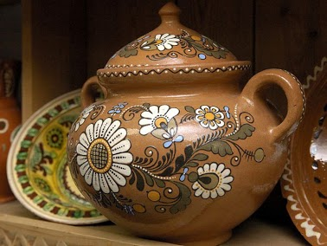
А)Опішні
Б)Петриківки
В)Решетилівки
Г)Косова

Відповідь : А

17. Виріб, зображений на ілюстрації, є продукцією народних майстрів:
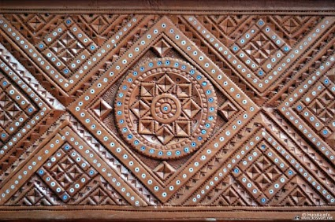
А)Решетилівки
Б)Опішні
В)Петриківки
Г)Косова

Відповідь : Г

18. Килимарство, ткацтво, різьблення по дереву розвинені:
А)у Коростені
Б)у Кролевці
В)у Петриківці
Г)у Косові

Відповідь : Г

19. Виготовлення унікальних рушників розвинене:
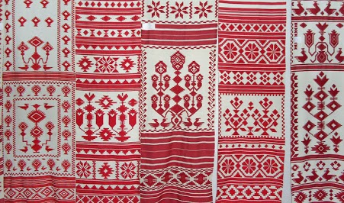
А)у Кролевці
Б)у Коростені
В)у Петриківці
Г)у Косові

Відповідь : А

20. Унікальний вид народного промислу, що славить Україну на увесь світ:
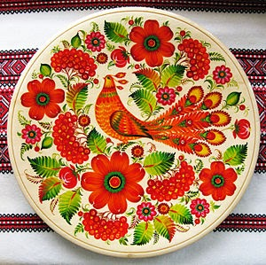
А)Петриківський розпис
Б)Самчиківський розпис
В)Косівський розпис
Г)Опішнянський розпис

Відповідь : А

21. Визначте країну, яка за вартістю експортованого одягу посідає перше місце у світі:
А)Індія
Б)Італія
В)США
Г)Китай

Відповідь : Г

22. "Світовими столицями моди" вважають міста:
А)Ніцца, Москва, Ліверпуль, Амстердам
Б)Париж, Лондон, Мілан, Нью-Йорк
В)Мюнхен, Копенгаген, Прага, Київ
Г)Вашингтон, Афіни, Рим, Барселона

Відповідь : Б
23. Найважливіша волокниста культура світу - це:
А)сизаль
Б)бавовник
В)льон
Г)джут

Відповідь : Б

24. Одним із найбільших світових виробників бавовняних тканин (30% світового виробництва) є:
А)Росія
Б)Китай
В)Єгипет
Г)Індія

Відповідь : Б

25. Найбільшим виробництвом взуття у Європі та другою країною у світі є:
А)Іспанія
Б)Італія
В)Греція
Г)Франція

Відповідь : Б

26. Яка країна є одним із найбільших світових виробників джутових тканин?
А)Японія
Б)Бангладеш
В)Китай
Г)США

Відповідь : В
27. Найтоншу тканину - сарі - традиційно виготовляють у:
А)Канаді
Б)Японії
В)Італії
Г)Індії

Відповідь : Г
28. Виберіть основні техніко-економічні особливості легкої промисловості: (відповідей більше ніж 1)
1.наукомісткість
2.працемісткість
3.водомісткість
4.неекологічність
5.матеріаломісткість
6.енергомісткість

Відповідь : 2.; 5.; 6.;
29. Найвідомішим виробником коштовних килимів ручної роботи є:
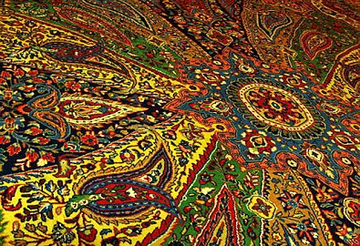
А)Болівія
Б)Іран
В)Кувейт
Г)Мексика

Відповідь : Б

